Campionatului CUC XXIV, 2014 Primavara
etapa 2, Superligă/Ligi, 30 martie 2014
10 Lei, Pokerface, Kakulla și Abricot.

Runda 2 Runda 3 Runda 4 Runda 5

Runda 1
Întrebarea 1
Giacomo Meyerbeer a scris una pentru deschiderea expoziției mondiale de la Londra din 1862. Beethoven a scris 4 doar pentru Fidelio. Despre ce este vorba?

Răspuns: Uvertura
Comentariu: Beethoven, autor al 11 uverturi, dintre care 4 numai pentru “Fidelio” (nici una nereușind, de altfel, să-l satisfacă pe deplin)
http://ro.wikipedia.org/wiki/Uvertur%C4%83
Autor: Jeka Bîbîlici, 10 Lei
Întrebarea 2
Britanicul Ollie Daniel a căzut 244m în EL şi a supraveţuit. În satul Budești în toamna anului 2006 a fost inaugurat de către Ambasada Germaniei parcul LOR, în care au fost plantați 147 de arbori. Ce este el?

Răspuns: Gol
Comentariu La Campionatul de fotbal din 2006 din Germania s-au înscris 147 goluri și 147 arbori a decis Ambasada Germaniei să planteze în parcul Golurilor din satul Budești.
Sursă: http://observator.tv/extern/a-cazut-in-gol-de-la-240-de-metri-si-a-trait-sasi-povesteasca-aventura-116271.html,
Autor: Viorel Chihai
Întrebarea 3
Întrebare cu înlocuire.
Substantivul inchizitor pe dexonline.ro este reprezentat doar prin două perechi de tălpi. Din păcate nu avem material distributiv să vedeți poziția tălpilor pe desen. Scrieți ce am înlocuit cu inchizitor.

Răspuns: misionar
Comentariu ?
http://dexonline.ro/cuvantul-zilei/2013/03/19
Autor: Jeka Bîbîlici, 10 Lei
Întrebarea 4
Întrebare ușoară dacă vă dați seama ce am înlocuit prin ușoară.
Recent compania IBM a creat un super calculator, care se va implica în lupta împotriva cancerului. Calculatorul va ajuta în învestigații și apoi va fi capabil să prescrie tratamente pacienților. Raspundeți printr-un nume propriu cum a fost numit calculatorul.

Răspuns: Watson
Comenatiu: Prin ușoară a fost înlocuit Elementară. Elementary, my dear Watson.
Sursa: http://www.descopera.ro/dnews/12313483-super-computerul-watson-se-implica-in-lupta-contra-cancerului-iata-cum-ii-va-ajuta-pe-pacienti-video
Autor: Eugen Zincovschi, 10 Lei

Întrebarea 5
În "Rock of Ages", personajul jucătorului deține controlul asupra unei pietre uriașe care evadează din iad împreună cu stăpânul ei. Prin intermediul acesteia jucătorul se confruntă cu diverse personaje istorice și mitologice în locații și epoci diferite, cum ar fi: Iadul, Imperiul Francez, Grecia Antică etc. În ultima luptă pentru a-și învinge inamicul, jucătorul trebuie să se lase înghițit de el.
Care este numele personajului și cel al inamicului, dacă ambele încep cu aceeași literă?

Răspuns: Saturn, Sisif (în orice ordine)
Comentariu: Jucătorul controlează piatra lui Sisif. Ultimul inamic e prezentat ca "Cronos" și "Saturn". În imagine vedem pictura lui Goya "Saturn devorându-și fiul" fără fiu.
Sursă: jocul Rock of Ages
Autor: Ivan Zarea, 10 Lei

Întrebarea 6
Compania americană ORACLE , specializată în produse software, în special pentru Baze de Date, îşi are sediul în orăşelul Redwood City. Astfel conform părerii unor specialişti, anume din această cauză codul internațional al aeroportului din orăşelul vecin – San Carlos este , Care anume?

Răspuns: SQL
Comentariu: (Structured Query Language - Limbaj Structurat de Interogare) este un limbaj de programare specific pentru manipularea datelor în sistemele de manipulare a bazelor de date
Sursa: http://en.wikipedia.org/wiki/San_Carlos_Airport http://ro.wikipedia.org/wiki/Oracle_Corporation
Autor: Eugen Zincovschi, 10 Lei

Întrebarea 7
Atenție, în întrebare au fost făcute înlocuiri!
Anual, în statul american Texas, are loc un festival de muzică și film. Când s-a decis organizarea festivalului, unul din fondatori a venit cu ideea să-l numească „M”, oglindind titlul filmului lui Alfred Hitchcock „W” din anul 1959. Dacă v-ați dat seama despre ce film este vorba, numiți festivalul.

Răspuns: South by Southwest
Criterii de acceptare (traducerea în română)
Comentariu: Este vorba de filmul North by Northwest (La nord, prin nord-vest), dar fiindcă festivalul are loc în sudul Statelor Unite, organizatorii l-au numit : South by Southwest.
Sursa: http://en.wikipedia.org/wiki/South_by_Southwest
Autor: Petru Sula, 10 LEI

Întrebarea 8
Vladimir Pozner în emisiunea sa despre Germania se miră cum a putut Hitler, o persoană aparent nekarizmatică, să facă o țară întreagă să îl urmeze în crimele sale. Aceste gînduri Pozner le marturisește urmărind un spectacol stradal. În care oraș are aceasta loc?

Răspuns: Hammeln
Comentariu Legenda despre fluierașul fermecat din Hamelin care a făcut șobolanii să îl urmeze în afara orașului, iar apoi, nefiind răsplătit de autorități, a furat toți copiii din oraș.
Sursa http://pozneronline.ru/2013/11/5895/
Autor: Jeka Bîbîlici, 10 Lei
Întrebarea 9
Într-un articol despre necesitatea abolirii eponimelor în terminologia medicală, se enumeră diferite cauze pentru care maladiile nu trebuiesc numite în cinstea medicilor care le-au descoperit. Pe lânga lipsa de rigoare și nereflectarea exactă a descoperirii știintifice, autorii mai includ un argument. Astfel, anume din această cauză au fost redenumite maladiile descoperite de doctorul Hans Reiter și doctorul Friedrich Wegener. Numiti această cauză.

Răspuns: conexiunea cu Nazi (se acceptă după sens)
Comentariu: dupa ce s-a descoperit ca Reiter a luat parte la experimentele umane, iar Wegener a fost declarat criminal de razboi, atat sindromul Reiter, cat și granulomatosa Wegener au fost redenumite
Sursa: http://www.ncbi.nlm.nih.gov/pmc/articles/PMC1962844/
Autor: Doina Leca, membru de onoare 10 lei

Întrebarea 10
Blitz dublu:
1-Ultimul album al lui Arctic Monkeys se pare că s-a compus dis-de-dimineața. Iar denumirea a fost scurta și sugestivă.
2-Acesta este domenul de internet al dominionului francez Saint Pierre și Miquelon. Numiți-l.

Răspuns AM, PM
Autor: Jeka Bîbîlici, 10 Lei

Runda 2
Runda 1 Runda 3 Runda 4 Runda 5
Întrebarea 11
În serialul Brooklyn 99 detectivul Santiago planifică să se mute într-o subdiviziune concurentă de poliție. Acuzîndu-l de trădare, colegul său accentuează un nume propriu, prezent printre altele și într-o operă acțiunea căreia are loc la Bagdad.
Despre ce nume este vorba?

Răspuns: Iago
Comentariu Iago este trădătorul din Othello. La fel Igo este și papagalul din Alladin, acțiunea căruia are loc în Bagdad.
Sursa Brooklyn 99, episodul ?
Autor: Jeka Bîbîlici, 10 Lei
Întrebarea 12
Atentie, omisiune. Conform Atlasului lui Yanko Tsvetkov, Europa din anul 2022 va avea o altă configuraţie decît cea pe care o cunoaştem în prezent. Vor apărea astfel de state ca Portugalia, Merkelreich, Imperiul Catalan, Imperiul Ungar. În această întrebare au fost omise 2 litere. Care sunt ele?

Răspuns: CI
Comentariu: autorul Atlasului a presupus că Portugalia se va uni cu provincia spaniolă Galicia formînd Portugalicia.
Sursă: http://alphadesigner.com/mapping-stereotypes/
Autor: Viorel Chihai
Întrebarea 13
Material distributive [Notă prezentatorului- nu se citește nimic, se dă doar materialul distributiv și se zice TIMPUL]
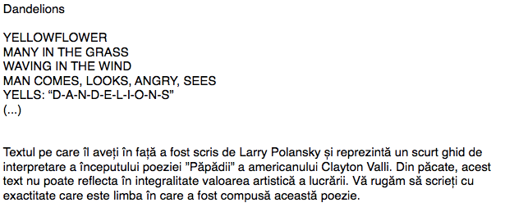

Răspuns: Limbajul american al semnelor, American Sign Language, ASL
Se acceptă: Limbajul semnelor
Comentariu: Această lucrare este interpretată în limbajul american al semnelor. În ultimul rând puteți observa un procedeu ce reflectă bilingvismul limbajului semnelor, în care cuvintele pot fi atât exprimate prin semne proprii, cât și enunțate literă cu literă. Primul cuvânt reprezintă semnul compus rezultat din tranziția între două semne: yellow și flower.
Sursa: The best American poetry you'll never read de Lary Polansky: http://eamusic.dartmouth.edu/~larry/asl_material/writings_2013/The%20Best%20American%20Poetry%20You'll%20Never%20Read.pdf
Autor: Doina Leca, membru de onoare 10 lei
Întrebarea 14
Citat de poetul comic grec Menandru: „Dacă este să spun adevărul, căsătoria este un X, dar este un XY. „Războiul – un XY” este titlul unui articol, în care autorul pe de o parte menționează consecințele dezastruoase ale războiului, iar pe de altă parte face referință la cotele înalte pe care l-a atins progresul tehnologic în timpul conflictelor de anvergură. Peste un minut vă rugăm să scrieți ce am înlocuit prin XY.

Răspuns: Rău necesar
Sursa: Dicționar de cuvinte, expresii, citate celebre
http://www.umbluliber.com/uncategorized/razboi/
Autor: Petru Sula, 10 LEI
Întrebarea 15
http://upload.wikimedia.org/wikipedia/commons/8/83/B-Griff.svg
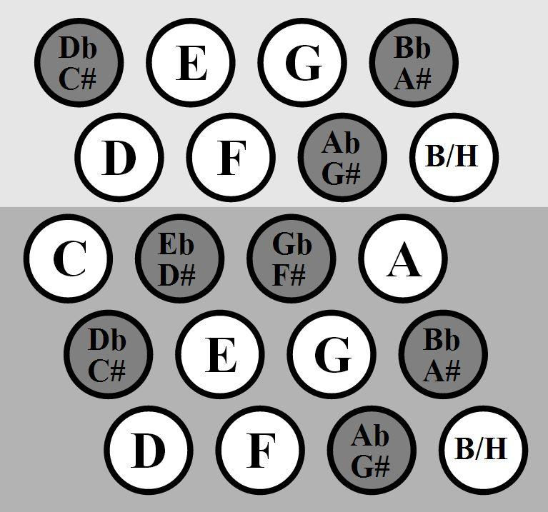
Probabil ați mai văzut această imagine și nu o singură dată. Vă rugăm să scrieți denumirea articolului wikipedia din care a fost preluată.

Răspuns: Baian
Sursa http://en.wikipedia.org/wiki/Bayan_(accordion)
Autor: Doina Leca, membru de onoare 10 lei
Întrebarea 16
Listă:
un dictionar un ananas un manual
un pachet de orez o bâtă de baseball
Acestea sunt câteva exemple ilustrative prezentate într-un articol de pe site-ul ask.com.
Întrebare: cum se abreviază în comunitățile de bioinformaticieni denumirea proiectului 1000 Genomes Project - Proiectul 1000 de Genomuri?

Răspuns: 1 kg
Comentariu: Obiectele din listă sunt exemple de obiecte ce cântăresc aproximativ un kilogram. Proiectul 1000 de Genomuri mai este numit 1 kilogenom sau 1 kg
Autor: Doina Leca, membru de onoare 10 lei

Întrebarea 17
El a fost primul animal sălbatic care și-a lăsat amprenta pe aleea stelelor din Hollywood, la inceputul lui 2014, cu ocazia a 90 de ani de la fondarea unei companii renumite. Numiți-l cît mai exact.

Răspuns: Leul de la MGM
Sursa http://lenta.ru/news/2014/01/23/lion/
Autor: Jeka Bîbîlici, 10 Lei

Întrebarea 18
"Acesta este un adevarat X!" exclamase o persoana când a primit o ladă de microscheme de la prietenul său care lucra la fabrica Mezon. Minerul Jack London a declarat că "În X eu m-am regasit". Spuneți peste un minut ce este X, daca se știe că el provine din limba amerindiană kutchină.

Răspuns: Klondike
Comentariu: Klondike este un rîu din Alaska devenit renumit în timpul goanei de aur. O mare parte din romanele lui Jack London se referă la căutătorii de aur din Klondike. Însuși scriitorul a fost un căutător de aur. Klondike desemnează bogăție sau tezaur.
Sursă: http://www.artofmanliness.com/2013/03/31/the-life-of-jack-london-as-a-case-study-in-the-power-and-perils-of-thumos-7-into-the-klondike/
http://ru.wikipedia.org/wiki/%D0%9A%D0%BB%D0%BE%D0%BD%D0%B4%D0%B0%D0%B9%D0%BA_(%D1%80%D0%B5%D0%B3%D0%B8%D0%BE%D0%BD)
Autor: Viorel Chihai, 10 Lei

Întrebarea 19
Material distributiv
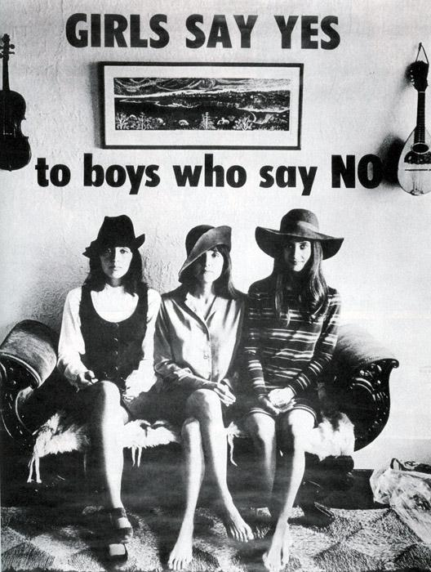
Nu vă vom spune cînd a apărut acest poster și nici nu vă cerem să explicați pe lung semnificația lui. Scrieți doar numele propriu din această explicație.

Răspuns: Vietnam
Comentariu: contra războiului din Vietnam
Sursa http://mi3ch.livejournal.com/2264660.html
Autor: Jeka Bîbîlici, 10 Lei
Întrebarea 20
Vorbind despre proporțiile perfecte ca de papușă ale Rihannei, jurnalul GQ o numește X din Y.
Ce am înlocuit prin X și Y, daca primele 4 litere sunt aceleași.

Răspuns: Barbie din Barbados
http://www.gq.ru/taste/girls/27929_devushki_zhurnala_gq_aprel_2007_fevral_2010.php#photo_14
Autor: Jeka Bîbîlici, 10 Lei

Runda 3
Runda 1 Runda 2 Runda 4 Runda 5
Întrebarea 21
De pe urma gafelor lui Neil Armstrong, Michael Collins și Buzz Aldrin ar fi beneficiat familiile lor în cazul dacă nu s-ar fi întors de pe Lună. În întrebarea de mai sus am omis 5 litere. Numiți-le.

Răspuns: Autor
Comentariu: Prima echipa de cosmonauți care a ajuns pe suprafața lunii a întîlnit probleme privind asigurarea vieții. Așa cum zborul spre un obiect cosmic,pe care înca nu călcase omul a fost foarte riscant, asigurarea vieții pentru așa scop costa o avere întreagă. Astronauții ințelegeau ca puteau să nu se mai întoarcă pe Pamînt, și din acest motiv au hotarît să lase sute de autografe familiilor sale. În zilele noastre autografele se pot cumpăra la un preț de 30.000 $.
Sursa: http://www.businessinsider.com/neil-armstrong-couldnt-afford-life-insurance-so-this-would-have-taken-care-of-his-family-if-he-died-2012-8
Autor: Echipa Abricot, Moțpan Dmitrii + 10 Lei
Întrebarea 22
Răspundeți printr-un cuvînt ce anume locuitorii orașului Malaga numesc "doamna cu o singură mîna", dacă cea mai renumită, cu doua mîini, se află la Paris.

Răspuns: Catedrala,
Comentariu Catedralele catolice sunt de obicei cu 2 turnuri pe părți. Al doilea turn al catedralei de Malaga nu a fost construit definitiv. Cea mai renumită este Catedrala Notre-Dame de Paris.
Sursă: http://en.wikipedia.org/wiki/M%C3%A1laga_Cathedral
Autor: Jeka Bîbîlici, 10 Lei

Întrebarea 23
Material distributiv
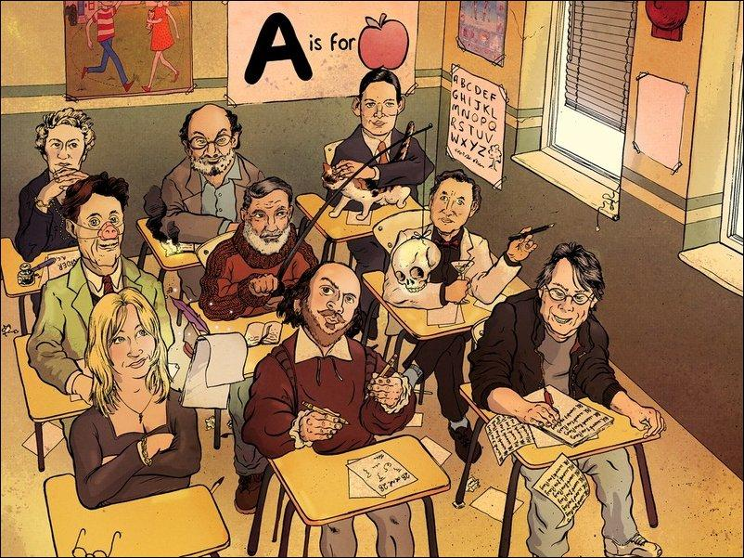
Bliț dublu
1. Ce muzical renumit este bazat pe o operă nu foarte renumită a poetului englez T.S. Eliott, prezent și în imaginea distribuita?
2. Poate părea straniu, dar lucruri personale și cărți ale acestui autor, la fel prezent în imaginea distribuită, au fost vîndute preponderent la casa de licitație Sotheby's din Londra. Numiți acest autor.

Răspuns: 1)Cats, pisici, mîțe, motani 2)Agatha Christie
Comentariu Muzicalul Cats. Casa mai renumită de licitație din Londra Christie*s
În imagine sunt- Agatha Christie, Salman Rushdie, TS Elliott, George Orwell, Ernest Hemingway, Ian Flemming, Joan Rowling, William Shakespeare, Stephen King
Autor: Jeka Bîbîlici, 10 Lei

Întrebarea 24
Conform site-ului www.dexonline.ro, unul din sensurile cuvântului „lințoliu” este „bucată de stofă cu care sunt acoperiți morții”. Laerte, un bătrân grec, urma ca la moarte să fie invelit într-un lințoliu. În pofida faptului că la lințoliul lui s-a lucrat cam trei ani, Laerte totuși nu l-a primit. Dacă v-ați dat seama care e cauza, vă rugăm peste un minut să scrieți varianta mai cunoscută a lințoliului lui Laerte.

Răspuns: Pânza Penelopei
Comentariu: Pentru a scăpa de insistențele pețitorilor, Penelopa le-a promis că se va mărita cu unul dintre ei de îndată ce va isprăvi de țesut o pânză în care urma să fie înmormântat socrul ei, Laerte și pe care ziua o țesea, însă tot ea o destrăma, de fiecare dată, noaptea. Pânza Penelopei simbolizează o lucrare mereu reîncepută, care nu se sfârși niciodată.
Sursa: http://dexonline.ro/definitie/lin%C8%9Boliu
Dicționar de cuvinte, expresii, citate celebre
Autor: Petru Sula, 10 LEI

Întrebarea 25
Ciocanul lui Thor este expresie folosită în situații când se dorește a se menționa un talent deosebit, o mare însușire care se atribuie exclusiv cuiva. Peste un minut scrieți ce am înlocuit cu Ciocanul lui Thor.

Răspuns: Arcul lui Ulise
Comentariu: Fiind descoperită că noaptea destramă pânza țesută ziua, Penelopa a spus că se va căsători cu cel care va putea îndoi arcul lui Ulise și să tragă cu el. Nimeni nu a reușit, cu excepția unui cerșetor, care era, de fapt, Ulise. De aceea, expresia este utilizată pentru a menționa o însușire deținută exclusiv de cineva
Sursa: Dicționar de cuvinte, expresii, citate celebre
Autor: Petru Sula, 10 LEI
Întrebarea 26
În articolul ce descrie această afecțiune provocată de o mutație genetică, autorii o numesc immigration delay disease sau "afecțiunea de întîrziere a procesului de imigrație". Ea afectează atât membrele superioare, cât și cele inferioare. Nu vă rugăm să spuneți cum se numește această afecțiune, dar prin ce se caracterizează ea.

Răspuns: Absența amprentelor
Comentariu: Adermatoglyphia se manifesta prin absența neregularităților epidermale pe palme, degetele mâinilor, tălpi și degetele picioarelor
Sursa: http://www.jaad.org/article/S0190-9622%2809%2901475-3/abstract
Autor: Doina Leca, membru de onoare 10 lei
Întrebarea 27
Un comentator presupune că dacă acest personaj ar fi existat în zilele noastre cu adevărat, contul lui de Instagram l-ar fi deconspirat foarte repede. Numiți ecranizarea din 1991 care l-a consacrat.

Răspuns: Tăcerea mieilor
Comenatriu: Instagramul e renumit prin poze preponderent culinare. El este Hannibal Lekter
Autor: Jeka Bîbîlici, 10 Lei
Întrebarea 28
Într-un comics pentru copii, un polițist solicită acte de la șofer. După ce observă mirarea polițistului, șoferul îi spune: "Este o fotografie veche". Ce am înlocuit prin șofer?

Răspuns: Fluture
Comentariu:
Autor: Zarea Vanea, 10 Lei
Întrebarea 29
Un blog politic caută din răsputeri politicieni onești în SUA. În propoziția precedentă am înlocuit 2 cuvinte. Noi însă vă întrebam sub ce nume apar articolele pe blog?
Răspuns: Diogene
Sursa http://diogenes-honest-politician.blogspot.com/
Autor: Jeka Bîbîlici, 10 Lei
Întrebarea 30
PRIMA şi A DOUA împart acelaşi prenume şi aceeaşi profesie. Este curios faptul că ambele au trăit o viaţă scurtă – de numai 39 de ani – dar strălucită. În cinstea ambelor a fost numită câte o stradă în Chişinău. Numiţi-o pe PRIMA şi pe A DOUA.

Răspuns: Maria Cebotari, Maria Drăgan (în orice ordine).
Surse: http://ro.wikipedia.org/wiki/Maria_Cebotari, http://ro.wikipedia.org/wiki/Maria_Dr%C4%83gan
Autorul: Marina Soloviova, echipa Pokerface

Runda 4
Runda 1 Runda 2 Runda 3 Runda 5

Întrebarea 31
Într-un episod din serialul Blacklist un nou consulatant îi zice căpitanului de la FBI:
“Pina acum ați prins doar Pești mici, dar cu mine …” Cu ce erou dintr-o operă din 1851 s-a comparat consultantul?

Răspuns: Achab
Comentariu Căpitanul Achab din Moby Dick.
Sursa Blacklist, episodul 1
Autor: Jeka Bîbîlici, 10 Lei
Întrebarea 32
În articolul denumit “Piruete culinare” se povestește despre o bucătarie națională deosebit de bogată în feluri de mîncare din cartof și porumb. Știind că am operat în întrebare o mica înlocuire, numiți cum se numea de fapt articolul.

Răspuns:Peruete culinare
Comentariu America de Sud e patria cartofului și porumbului.
Autor: Jeka Bîbîlici, 10 Lei
Întrebarea 33
Blitz triplu
Material distributiv pentru întrebarea 3 din bliț
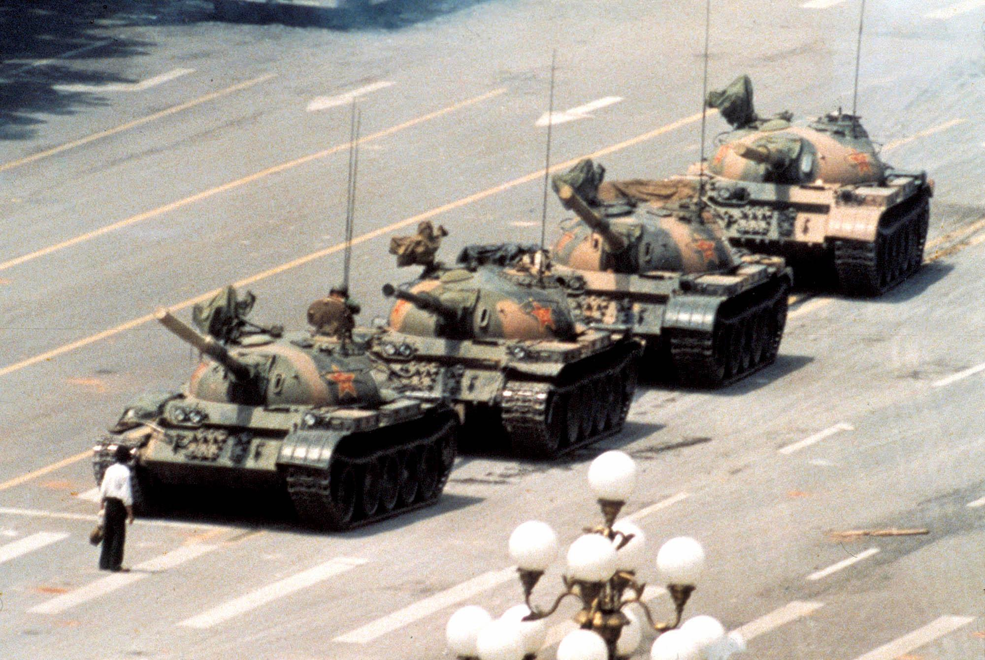
1) Speedcubingul este o activitate pe care o putem numi sportivă. Dar care este obiectul folosit de jucători în această activitate?
2) E neașteptat, probabil, faptul că EA are opt laturi. Pentru a vă convinge de acest lucru, ar fi trebuit să urcați la o înălțime de peste 150 de metri cu 9 zile în urmă.
3) Această fotografie renumită îi aduce aminte autorului întrebării de o operă românească din 1880. Cum îl numește autorul întrebării pe reacționarul din imagine?

Răspuns: Cubul lui Rubic, Piramida Lu kheops(piramida din Ghiza), Conu Leonida
Sursa http://en.wikipedia.org/wiki/Speedcubing
http://themindunleashed.org/2013/06/the-great-8-sided-pyramid.html
Autor: Jeka Bîbîlici, 10 Lei

Întrebarea 34
În această întrebare a fost făcută o înlocuire.
Alfa și Beta pot fi confundate de cititorii neexperimentați. Există însă câteva diferențe între Alfa și Beta:
- Beta debordează linia orizontală, în timp ce Alfa - nu
- Beta este puțin înclinată spre dreapta în majoritatea fonturilor, în timp ce Alfa este verticală
- Spre deosebire de Alfa, Beta are o conexiune în partea de jos
Ce a fost înlocuit cu Alfa?

Răspuns: ß (Eszett)
Comentariu: Beta nu a fost o substituție în întrebare, se enumeră anume diferențele dintre Eszett și Beta
Sursa: http://en.wikipedia.org/wiki/%C3%9F#Lowercase_beta
Autor: Doina Leca, membru de onoare 10 lei
Întrebarea 35
(Notă pentru prezentator: Ghilimelele nu se citesc)

În 1996 germanii au separat ”mersul” de ”bicicletă”, iar din 1993 în România - ”noi suntem”. Deși enunțul precedent poate părea confuz, în el nu au fost făcute înlocuiri sau substituții. La ce evenimente se referă el?

Răspuns: Reformele ortografice
Comentariu: După reforma ortografică din 1996, ”radfahren” (a merge pe bicicletă) se scrie separat - ”Rad fahren”. În 1993 Academia Română a decis scrierea formelor ”sunt”, ”suntem”, ”sunteți” în loc de ”sînt”, ”sîntem”, ”sînteți”.
Autor: Doina Leca, membru de onoare 10 lei

Întrebarea 36
Există diverse sisteme de determinare a acestuia, printre care: X0, ZW, UV, dar și factori precum temperatura sau statutul pe care îl are un individ în grup. Sistemul responsabil de acesta la oameni a fost descoperit în 1905. Nu vă întrebăm ce este acesta, scrieți prin 2 simboluri cum se notează sistemul.
Răspuns: XY
Comentariu: Există diverse sisteme de determinare a sexului, atât genetice - cromozomiale, cât și de mediu. Sistemul XY, prin care un individ ce are cuplul de cromozomi XX este femela, iar cel cu un cuplu XY este mascul, se intalneste la oameni și majoritatea mamiferelor, dar nu este unicul astfel de sistem. La unele reptile, cum ar fi crocodilii, sexul descendentei depinde de temperatura de incubare a ouălelor, iar la peștele clown individul dominant în grup devine femela.
Sursa: http://en.wikipedia.org/wiki/Sex-determination_system
Autor: Doina Leca, membru de onoare 10 lei

Întrebarea 37
Blitz triplu: Peste un minut scrieți denumirea fiecărei imagini?
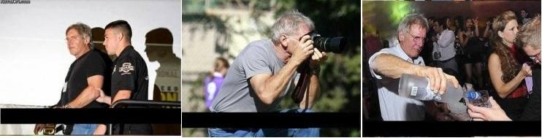
Răspuns: Ford Escort, Ford Focus, Ford Fiesta
Sursa: caricaturi din internet.
Autor: Eugen Zincovschi ,10 Lei

Întrebarea 38
Mark Twain spunea că, pentru a pregăti un discurs ORCHESTRAT, care să fie totuşi bun, trebuie, de obicei, mai mult de 3 săptămâni. Alicia Keys a ORCHESTRATla învestirea preşedintelui SUA. A cântînd "Obama on fire" în loc de "Girl on fire". Ce cuvînt am înlocuit prin ORCHESTRAT?

Răspuns: improvizat
Sursă: http://www.curiouser.co.uk/quotations/quotest.htm
http://www.mediafax.ro/life-inedit/alicia-keys-a-improvizat-la-investirea-presedintelui-sua-a-cantat-obama-on-fire-in-loc-de-girl-on-fire-video-10515271
Autor: Echipa Abricot, Chicu Irina

Întrebarea 39
În Franța găinilor le-au crescut dinți. În China soarele a rasarit de la vest. Cînd se întimplă aceasta la noi?

Răspuns: La paștele cailor
Autor: Jeka Bîbîlici, 10 Lei

Întrebarea 40
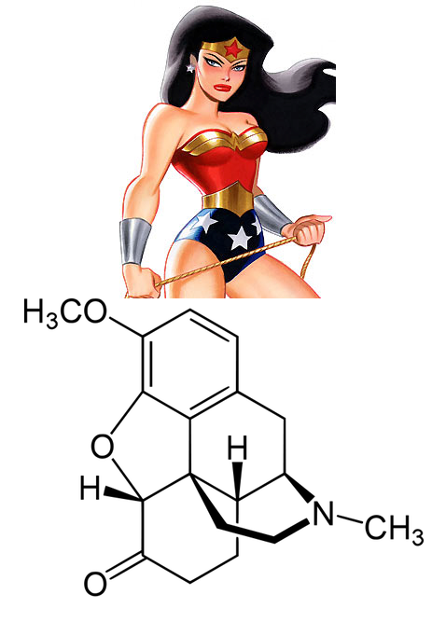
Imaginea de sus se deosebește de cea de jos printr-o singură literă. Numiți-o pe cea de jos, apărută la sfîrșitul sec 19

Răspuns: Heroina
Comentariu Eroină pe Heroină
Autor: Doina Leca, membru de onoare 10 lei

Runda 5
Runda 1 Runda 2 Runda 3 Runda 4

Întrebarea 41
Foarte la modă între armenii din diaspora estoniană este KVNul. Răspundeți printr-un nume propriu cum se numește echipa lor de KVN.

Răspuns: Armani
Autor: Jeka Bîbîlici, 10 Lei

Întrebarea 42
Atenţie, în întrebare este o înlocuire.
În unele cântece de ALFA se menționează și nunta în Cana Galileii. Amplasarea ALFELOR simbolizează unitatea claselor sociale sub conducerea Partidului Comunist. Numiţi-o pe ALFA.

Răspuns: stea
Comentariu: Unele cântece de stea, pe lângă motivul nașterii lui Iisus, au ca teme botezul lui Isus şi nunta în Cana Galilei. Pe drapelul Republicii Populare Chineze, steaua mare simbolizează Partidul Comunist, iar cele patru stele mici – clasa muncitoare, ţărănimea, inlelectualitatea şi armata.
Sursă: http://ro.wikipedia.org/wiki/C%C3%A2ntec_de_stea
http://facts.randomhistory.com/2009/05/04_china.html , fact 68
Autor: Alexandru Soloviov, echipa Pokerface

Întrebarea 43
Aveți în față două imagini:
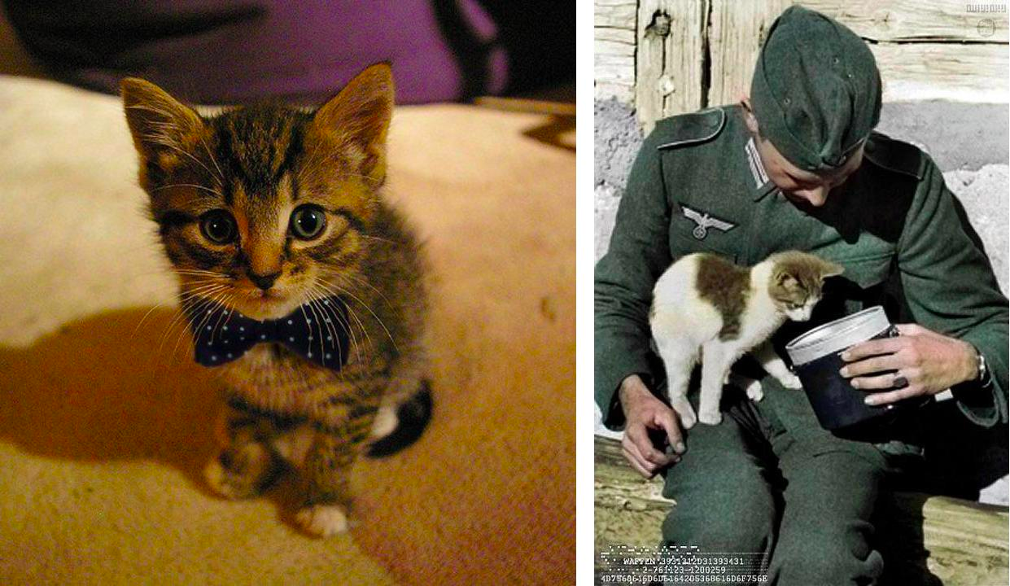

Prima a fost luată de pe forumul aww (a se pronunța pe litere)
Peste un minut răspundeți care este denumirea forumului de unde a fost luată a doua imagine.

Răspuns: Awwschwitz
Comentariu: Forumul nu face decât să sublinieze faptul că frumosul poate fi găsit în cele mai rele locuri.
Autor: Ion și Doina Zarea-Leca

Întrebarea 44
O sceneta amuzantă:
Cîțiva oameni necunoscuți au nimert într-o situație neplăcută. Gîndindu-se că această situatie poate dura ceva timp, ei au sunat la serviciul de livrare și au comandat kambala, foi de clătite, pizza pe aluat subțire. Probabil mai mulți din această sală au fost în astfel de situație neplăcută. Numiți-o.

Răspuns: A ramîne blocat în lift.
Sursa https://www.youtube.com/watch?v=KUdBSKX5OEE
Autor: Jeka Bîbîlici, 10 Lei

Întrebarea 45
În mai multe reviste a aparut publicitate foarte simplă, dar foarte relevantă a revistei Playboy. Pe întreaga pagină era doar un logou mic al celebrului iepuraș Playboy și încă ceva. Numiți foarte exact ce mai era pe pagină în afară de logou?

Răspuns:Numarul paginii 69
Sursa http://www.adme.ru/kreativnyj-obzor/lyubveobilnyj-krolik-playboy-21155/21155-4400405/
Autor: Jeka Bîbîlici, 10 Lei

Întrebarea 46
În romanul “The Bat”, eroul principal Harry împreună cu un coleg Andrew asistă la un meci de box. În toiul acțiunii, Andrew a strigat cîteva cuvinte. Întrebat de Harry, el a răspuns că a pus un pariu pe un luptător. Harry se îndoiește de faptul că Andrew a fost auzit, la care Andrew răspunde: "- Cum, nu ai văzut că bookmakerul a mișcat din sprînceană? Aceasta, prietene, se numește X. Proprietate parțial înnăscută și parțial dobîndită."
Ce cuvînt englez a fost înlocuit cu X dacă conform unei glume X este foarte dezvoltat la o anumită categorie de șoferi autohtoni.

Răspuns: multitasking
Comentariu: Andrew se referea la proprietatea bookmakerilor de a vedea , auzi și analiza totul ce se petrece în jurul lor.
Sursa: romanul “The Bat” de Jo Nesbo, http://joyreactor.cc/post/189834
Autor: Oleg Guvir, 10 Lei

Întrebarea 47
În zilele de azi, Xşi sunt numiţi angajaţii concediaţi, care înca nu şi-au găsit noi angajatori. De asemenea, Xşi sunt persoanele tinere care tocmai au absolvit şcoala, dar înca nu au intrat la facultate. În timpurile mai vechi, Xşii deseori nimereau în rândurile hoţilor şi ale piraţior. Ce am înlocuit prin X?

Răspuns: ronin
Comentariu: Termenul provine de la numele dat luptătorilor japonezi din Evul Mediu care îşi pierdeau stăpânul. Numărul întrebării este un indiciu ce face aluzie la filmul din 2013 “47 Ronin”, cu Keanu Reeves în rolul principal.
Surse: http://ro.wikipedia.org/wiki/Ronin
http://en.wikipedia.org/wiki/R%C5%8Dnin
http://ro.wikipedia.org/wiki/Ronin:_47_pentru_r%C4%83zbunare
Autor: Alexandru Soloviov, echipa Pokerface

Întrebarea 48
Prin acest cuvânt se înţelegea iniţial umplutura de carne tocată și condimentată a unor preparate alimentare (păsări, peste). Noţiunea s-a extins apoi la glumele grosolane pe care unii artişti le făceau pe scenele teatrelor, mai târziu căpătând forma actuală.

Răspuns: Farsă
Comentariu: Cuvântul „farsă” provine de la francezul „farce”, care inițial desemna doar umplutura de carne tocată și condimentată, pentru ca ulterior sensul cuvântului să se extindă în teatru desemnând comedie cu conținut ușor, festă, ghidușie, glumă, păcăleală.
Sursa: http://www.crestinul.ro/cuvsiexpresi.htm; http://dexonline.ro/definitie/fars%C4%83
Autor: Petru Sula, 10 LEI

Întrebarea 49
Intrebarea 9, runda 5
În anul 2013, ce transmisiune în direct a fost cel mai vizionat program la TV în orașul Volgograd?

Răspuns: Parada de 9 Mai, Parada Victoriei
http://lenta.ru/articles/2014/01/22/2013tv
Autor: Jeka Bîbîlici, 10 Lei

Întrebarea 50
Designerii companiei de tutun R.J. Reynolds consideră că ambalajul în formă de X ar putea fi o alternativă pentru inscripţiile tradiţionale de pe pachetele de ţigări. Devenind câştigătoarea concursului local de frumuseţe, Adriana Pavel din Sighişoara a obţinut dreptul la o întâlnire care avut loc în X. Ce am înlocuit prin X?

Răspuns: sicriu
Comentariu: Societatea Transilvania Dracula a oferit premiu câştigătoarei concursului Lady Transilvania o întâlnire cu legendarul conte Dracula, care a avut loc în sicriu.
Surse: http://files.adme.ru/files/news/part_65/656505/4451505-R3L8T8D-650-55.jpg
http://www.click.ro/news/national/a-asezat-sicriu-mireasa-dracula_0_1277872293.html
Autor: Alexandr Soloviov, echipa Pokerface

Întrebare de rezervă
Blitz dublu: Vă prezentăm 2 epigrame care ar fi pe placul lui Karamzin despre X și Y de la el de acasa:
1.
În universul nostru strâmt
Plini de virtuţi şi de ocară,
X este o povară
Pe care cei ce-o duc, n-o simt.
2.
Un ministru cu blazon,
Zgâlţâit, în avion,
Se întreabă, derutat:
Nici aici n-au ”Y”?

Răspuns: Prostia și asfaltat (betonat)
Sursă: http://epigrame.citatepedia.ro/despre.php?s=prostie
http://epigrame.citatepedia.ro/despre.php?p=2&s=avia%FEie
Comentariu: Karamzin zicea că în Rusia sunt doar 2 probleme – proștii și drumurile
Autor: Oxana Șutreac, echipa 10 Lei.

